Η μουσική βοηθά στην ανάπτυξη των παιδιών
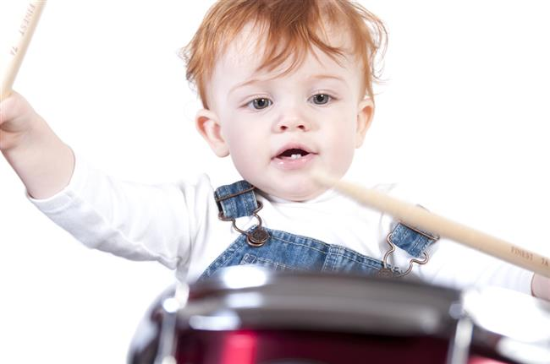
Ενστικτωδώς οι γονείς δείχνουν την αγάπη τους στα μωράκια τους πολύ συχνά σιγοτραγουδώντας την ώρα του φαγητού, νανουρίζοντας τα, ψιθυρίζοντας γλυκές μελωδίες την ώρα του θηλασμού ή την ώρα του μπάνιου. Μπορεί να μην το γνωρίζουν, αλλά έτσι βοηθούν στην ανάπτυξή τους.
Από την πλευρά των παιδαγωγών, των ψυχολόγων αλλά και επιστημόνων, που ασχολούνται με παιδιά, είναι κοινώς παραδεκτό πως η μουσική βοηθάει να αναπτυχθούν τα κύτταρα του εγκεφάλου.
Αυτός, ίσως, είναι ένας από τους λόγους, που όλο και περισσότεροι γονείς εμπιστεύονται μουσικοκινητικά προγράμματα για την εισαγωγή των παιδιών τους στο μαγικό χώρο της μουσικής και της κίνησης.
Ειδικότερα, η μουσικοκινητική για μωρά τα βοηθάει να αναπτύσσονται λεκτικά. Με τραγουδάκια ή ιστοριούλες, τα παιδιά φτιάχνουν το λεξιλόγιό τους, ενώ παράλληλα μωρά, που ακόμα δε μιλούν, αναπτύσσουν… εσωτερικό λόγο.
Τι σημαίνει αυτό; Αναγνωρίζουν από τη μελωδία ποιο τραγούδι λέει η μητέρα ή η παιδαγωγός και το αποδίδουν κινητικά.
- Με τη χρήση των πρώτων μουσικών οργάνων μαθαίνουν το ρυθμό και αναπτύσσουν δεξιότητες (αμφιπλευρικότητα- λεπτό χειρισμό). Ενθουσιάζονται, γιατί μπορούν να παράγουν ήχο με τη βοήθεια των μουσικών οργάνων και ταυτόχρονα ενθουσιάζουν με αυτή τους την ανακάλυψη και τους γονείς τους.
- Ταυτόχρονα παίρνουν τα πρώτα τους μαθήματα για τον σεβασμό. Μαθαίνουν να σέβονται τα μουσικά όργανα και να μη τα χαλούν, έτσι δε χαλούν και τα αντικείμενα του σπιτιού ή τα παιχνίδια τους.
- Καταπολεμούν το άγχος και τον εκνευρισμό, έτσι είναι πιο ήρεμα μωρά και, κατά συνέπεια, και πιο ήρεμοι γονείς.
- Κοινωνικοποιούνται μέσα από την ομάδα. Μαθαίνουν να μοιράζονται πράγμα πολύ δύσκολο στις τρυφερές ηλικίες, που αγαπούν να έχουν μόνο εκείνα κάποιο αντικείμενο και να μη το δίνουν σε άλλα παιδιά.
- Μαθαίνουν να περιμένουν, να έχουν υπομονή, να κινούνται στο χώρο χωρίς να εμποδίζουν την κίνηση των άλλων παιδιών.
- Αναπτύσσουν τις πρώτες φιλίες τους, γι' αυτό καλό είναι οι γονείς να είναι συνεπείς στην ομάδα τους, αφού όσο και αν φαίνεται παράξενο, τα μωράκια αναζητούν τα γνώριμα φιλαράκια τους.

